PROJETO RESTAURAÇÃO IZ KM 47 - MANGALARGA MARCHADOR - ANO II

Dia 17 de março foi realizada a segunda visita ao antigo criatório IZ do KM 47, que fica na Universidade Federal Rural do Rio de Janeiro em Seropédica, para apreciação dos criadores, estagiários e convidados do projeto de seleção que visa resgatar sua base genética.
O coordenação deste projeto está a cargo da Drª Flávia Jesus Almeida, chefe do Setor de Equinocultura, do Dr. Nelson Matos, Diretor do Instituto de Zootecnia, do técnico do registro genealógico da ABCCMM - Dr. Getúlio Thadeu Vieira, e do historiador da Raça, Ricardo L. Casiuch, que também tem contado com o apoio incondicional do Reitor da Universidade,Dr.Ricardo Miranda.
Durante a palestra ministrada em uma das salas de aula da Rural, a Drª Flávia explicou aos participantes os projetos em andamento como acompanhamento do desenvolvimento ponderal dos potros, a introdução dos resíduos de cerveja ( cevada ) em sua alimentação, implantação de capineiras no setor de garanhões e a socialização primária dos equinos ( a doma "gentil" ).
Neste primeiro ano do projeto, a melhora dos animais foi altamente significativa. Todos sem excessão, estavam muito bem nutridos, adequadamente manejados e apresentavam ótima forma. Isto, graças a equipe formada pela Drª Flávia, que é a responsável técnica, dois funcionários efetivos, três tercerizados e mais dois de apoio além, de 30 estagiários de Zootecnia da Universidade.
Ricardo Casiuch, durante a palestra, fez uma explicação rápida para os criadores que não estiveram na primeira visita ano passado, sobre os primórdios do criatório IZ do KM 47 iniciado em 1946.
Segundo Casiuch, a base deste trabalho foi alavancada pelo garanhão Sargento JB em 1950, que lá morreu dois anos depois. Logo após, foi adquirido da Fazenda Herdade, o garanhão Herdade Baluarte II, irmão próprio de Herdade Alteza, Tiroleza e Rancheira, éguas preferidas do saudoso Dié. Alguns anos mais tarde, outros garanhões ajudaram a formar a tropa IZ do Km 47. São eles: Juazeiro JB ( em 1958/59 ) e Herdade Brasil ( 1963 a 1966 ).
Neste primeiro ano, os animais que estão sendo usados, além de fazerem parte da linha inicial do criatório, são os garanhões Turbante LJ, Emancipado da Gironda e Traituba Radical. Os potros Herdade Gato, Traituba Doutor, Esquimó LJ e o recém chegado, Soldado JB, serão empregados até 2015 no IZ Km 47. Ainda segundo os coordenadores do projeto, nesta primeira fase todos os potros machos estarão sendo descartados em leilões anuais do IZ.
No final da apresentação dos sete primeiros filhos ( 2 machos e 5 fêmeas ) do garanhão Turbante LJ, que já está sendo devolvido à sua origem, observou-se a significativa evolução desses produtos, comparados com às suas mães, fato este que chamou muito atenção de todos os que lá estavam presentes.
Logo após, todos foram convidados para um delicioso almoço na casa do Reitor da Universidade, Dr. Ricardo Miranda que teve a participação do Deputado Federal e Presidente Regional do PTB, Fernando Gonçalves , uma pessoa atenciosa, carismática e que gosta muito de cavalos.
A seguir, os principais flagrantes da visita ao antigo criatório IZ do KM 47
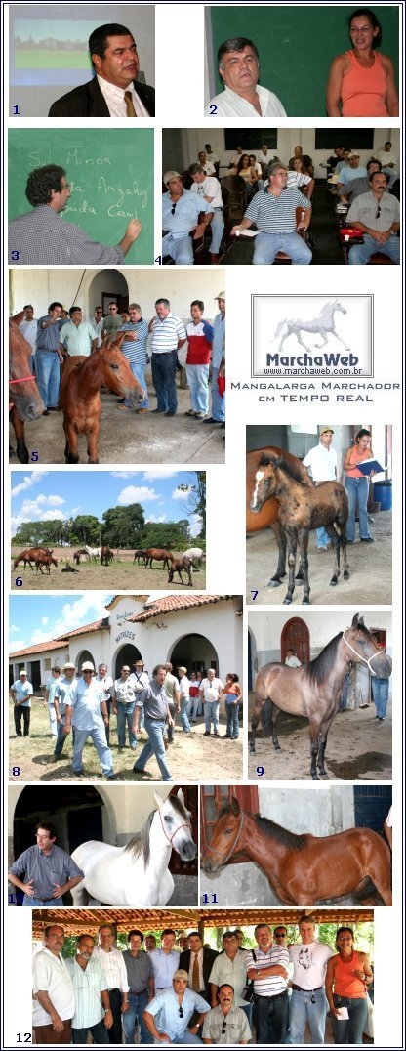
Fotografias - Historico
1 - Dr. Ricardo Miranda, Reitor da Universidade
2 - Dr. Nelson Matos, Diretor e Drª Flávia Jesus Almeida, chefe do Setor de equinos
3 - Ricardo L. Casiuch
4 - Criadores atentos a explicação do Projeto
5 - Apresentação dos primeiros produtos do garanhão Turbante LJ
6 - Éguas e potros que fazem parte do Projeto
7 - Poeta IZ do Km 47 - pai Turbante LJ
8 - Criadores se dirigem ao pavilhão dos garanhões
9 - Potro Herdade Gato, futuro reprodutor do Projeto
10 - Ricardo L. Casiuch e Turbante LJ
11 - Potro Soldado JB, futuro reprodutor
12 - Foto do grupo tirada durante o almoço

